В округе начинаются посадки по программе «Миллион деревьев»
21.04.2014
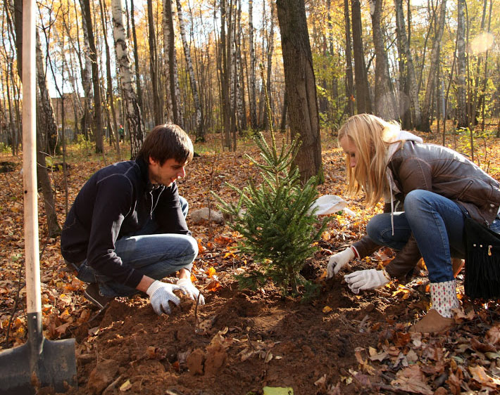
Весной 2014 года в Восточном округе будут посажены новые деревья и кустарники по программе «Миллион деревьев». В течение этой недели планируется посадить 923 дерева и 13 076 кустарников.
Программа начала работать осенью 2013 года. Так, в прошлом году в ВАО было высажено 1068 деревьев и 11 613 кустарников.
Заявителем на озеленение должна быть группа жителей, которые хотят увидеть на своей территории деревья или кустарники. С этим желанием нужно прийти к депутатам муниципального округа. Заявка должна быть депутатами одобрена , далее её передают в Департамент природопользования города Москвы. Если противопоказаний нет (например, под местом посадки нет подземных коммуникаций), то будут сажать деревья. По желанию заявители смогут принять участие в посадке молодых деревьев во дворе собственного дома.
Выбрать понравившиеся породы деревьев и кустарников можно из специального буклета, подготовленного Департаментом природопользования. При подборке растений специалисты департамента учитывали внешний вид дерева, как в летний, так и в осенний период, и его выживаемость в условиях городской среды. Как оказалось, жители ВАО предпочитают клёны, рябину, липу, березу, а среди кустарников - спирею, барбарис, кизильник, сирень и чубушник, в просторечии жасмин.
График и адреса посадок

Адрес страницы: http://vao.mos.ru/presscenter/news/detail/1010878.html
Префектура Восточного административного округа города Москвы

